**打造“心动力”党建特色品牌 加快奋进世界一流企业**

中国建筑第六工程局有限公司党委

**党建品牌：**心动力

**创建单位：**中国建筑第六工程局有限公司党委

**提要：**习近平总书记在党的二十大报告中指出，要增强党组织政治功能和组织功能，坚持大抓基层的鲜明导向，把基层党组织建设成为有效实现党的领导的坚强战斗堡垒。中国建筑第六工程局有限公司（以下简称“中建六局”）党委坚持以习近平新时代中国特色社会主义思想为指导，深入贯彻落实新时代党的建设总要求，创新打造“心动力”党建特色品牌，推动党建工作与生产经营深度融合，不断将党的政治优势转化为企业发展优势，以高质量党建引领保障高质量发展的成果突出。2022年中建六局三大经营指标均创历史新高，企业高质量发展驶入快车道。

**一、创建背景**

为深入学习贯彻习近平新时代中国特色社会主义思想和党的十九大、二十大精神，深入落实党中央、中建集团党组关于“不忘初心、牢记使命”主题教育工作部署，切实解决基层党建虚化、弱化、边缘化问题，2019年以来，中建六局党委以践行习近平新时代中国特色社会主义思想为主线，以“强根铸魂，凝心聚力，奋进世界一流企业”为主题，以中建集团“建证力量·红色基石”“建证匠心·红色先锋”党建品牌为引领，结合建筑企业特点和企业发展实际，找准党建工作发力点、切入点，创新提出打造“心动力”党建特色品牌，以建设“铸心工程、动能转化、聚力行动”三大模块为载体，聚焦打造“心声回响”“心动力学社”“心动力联盟”等若干有传播力、影响力的品牌活动，推动党建工作与生产经营深度融合，为实现企业高质量发展提供了坚强政治保证。

自“心动力”党建特色品牌创建以来，中建六局党委坚持每年召开党建品牌推进会，在党建品牌建章立制、实践创新、典型选树、成果推广等方面开展了大量工作，有效激发了广大干部职工干事创业热情，受到各级领导和职工群众的普遍好评。2022年，中建六局党委制定发布了《中建六局“心动力”党建特色品牌深化实施方案》，进一步明确“心动力”党建特色品牌的深化内容、深化路径和工作要求等，围绕3个模块深化了党建特色品牌8条实施路径，提出了“26+X”年度清单，实现了党建品牌建设的与时俱进，有力赋能企业高质量发展。

**二、品牌内涵**

“心动力”的“心”，意指“不忘初心”，突出“初心”即“心动”，致力“从心出发，筑梦前行”。牢牢把握新时代党的建设总要求，教育引导广大党员干部坚定理想信念，强化宗旨意识，做到心中有党、心中有民、心中有责、心中有戒，将爱党、忧党、兴党、护党落实到实现企业高质量发展中，建功新时代，展现新作为，创造新业绩。

“心动力”意指“新动力”，突出从“心”激发“动力”，创“新”激发“活力”，切实发挥领导干部“发动机”引擎带动作用。突出发挥党组织政治功能，强化党的政治建设、思想建设，教育引导广大党员干部忠诚干净担当，对照“对党忠诚、勇于创新、治企有方、兴企有为、清正廉洁”20 字标准，充分发挥领导干部“火车头”“领头雁”“领军人”的示范带动作用。

“心动力”意指“行动力”，突出“快速执行、完整执行、主动执行”，营造“笃行实干”的目标导向、业绩导向。突出提升组织力，强化党的组织建设、制度建设、作风建设，充分发挥统战、群团组织桥梁纽带作用，教育引导广大党员发挥先锋模范带动作用，带动广大员工积极践行“共生”文化理念，以永不懈怠的精神状态和一往无前的奋斗姿态，奋进世界一流企业。

**三、实践路径**

**（一）深入实施“铸心”工程，切实筑牢听党话、跟党走的思想根基**

实施“铸心”工程，关键是坚定信仰。中建六局党委坚持深学笃行习近平新时代中国特色社会主义思想，牢牢把握“强学习”“守初心”“践使命”三个关键环节，教育引导全局广大党员干部以实际行动坚定拥护“两个确立”、坚决做到“两个维护”。

**1.全面打造“心动力学社”**

以“大学习、大宣贯、大培训、大讨论、大调研”“五大”活动为牵引，搭设理论指引、成果分享、思想碰撞的理论与实践融合平台，打造“心动力学社”。坚持领导班子带头学，严格落实局党委常委会“第一议题”制度，建立健全党委理论中心组联学机制，组织全局C级以上领导干部到红色革命圣地开展实地研学，真正做到先学一步、学深一层。

**2.全面打造“心声回响”宣传品牌**

以“初心”为精神航标，开展“初心”航标引领活动，教育引导广大党员干部找初心、亮初心、守初心、悟初心、践初心。坚持党员群众跟进学，开展革命传统教育、理论学习研讨、“清流学习季”活动，实施青年精神素养提升工程，充分借助全媒体平台，打造“心声回响”宣传品牌，巩固全局团结奋斗的共同思想基础。

**3.全面开展“心动力”宣讲**

以接地气、有底气、聚人气为工作导向，不断创新理论宣讲的方式方法。坚持宣传宣讲广泛学，组建“心动力”宣讲团，聚焦庆祝中国共产党成立100周年、学习贯彻党的二十大精神等重大主题，结合企业年度目标和重点任务，以职工群众喜闻乐见的方式开展宣传教育活动，激励广大党员干部奋力走好新的赶考之路。

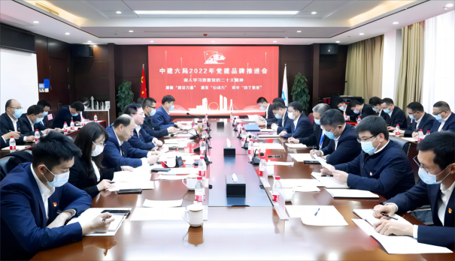

2022年11月，中建六局党委在合肥召开党建品牌推进会

**（二）扎实推进“动能”转化，加快建设世界一流企业的奋进步伐**

推进“动能”转化，重点是激发意愿。中建六局党委以中建集团“一创五强”战略目标为引领，认真落实中建集团党组作出的中建六局、中建丝路战略性协同联动决策部署，牢固树立“实干实绩”“创新竞进”“大抓基层”三大导向，高质量完成国企改革三年行动各项目标任务，纵深推进“六个专项行动”取得新成效，朝着建设世界一流企业的目标砥砺奋进。

**1.以“实干实绩”为导向提升干事动力**

坚持从干部队伍建设实际出发，以党管干部为原则，相继提出了选人用人“四条标准”、领导干部“五力”胜任力模型、选拔使用干部“六个突出”，建立了“1+3”选人用人机制，切实抓好后继有人这个根本大计。坚持选优配强各级领导班子，持续开展交叉任职和挂职锻炼，深入推进任期制契约化工作，强化考核结果刚性运用。不断优化人才服务理念，鼓励和支持优秀人才立足岗位创新创造、创绩创效。注重加大正向激励力度，持续完善容错纠错机制，坚持“三个区分开来”，有力调动和激发党员干部的干事创业热情。

**2.以“创新竞进”为导向凝聚发展合力**

坚定不移贯彻新发展理念，纵深推进战略性协同联动，深化与中建丝路的区域协同、业务协同、资源协同，建立“6+2”区域分局及营销部的区域营销体系，充分发挥“投资、建造、运营”一体化全产业链优势，持续增强企业核心竞争力，推动国有企业做强做优做大。在科技创新方面，高质量建设好高水平科技创新平台，组建工程技术研究院，注重高端科技人才引进和培养，成功入选天津市科技领军企业和滨海新区卓越创新企业。在业态创新方面，聚焦绿色低碳发展和数字化转型，以“五个建造”理念为抓手，持续锻造基建业务长板，坚定深耕高端房建业务，充分释放新兴业务潜力，不断向价值链高端和业态优化转型升级。在机制创新方面，组织开展青年创新创效大赛、“六比一创”劳动竞赛和“安康杯”竞赛等活动，推进劳模和工匠人才创新工作室创建，高质量发展的新动能进一步汇聚。

**3.以“大抓基层”为导向激发组织活力**

不断创新党建工作与生产经营深度融合的载体和路径，推动党建品牌建设在基层一线形成生动实践。深化打造基层党支部“四个堡垒”，将之作为“心动力”党建品牌在基层落地的实践载体，聚焦18项管理重点分层制定了《“四个堡垒”创建工作清单》，建立完善了标准化、规范化、清单化工作体系，在“四个堡垒”推进过程中坚持“PDCA”循环工作法，并纳入各基层单位党建工作责任制考核。创新推广建设“一园一中心”红色工地，在“四个堡垒”示范创建命名项目推广建设“红色工地·党建文化公园”，在大型重点项目推广建设“联建共建·党建服务中心”，全面打造党建宣传阵地、青年教育基地、品牌展示窗口、履约创效平台，为企业高质量发展注入强劲动力。

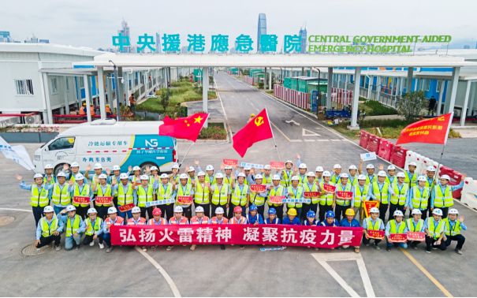

2022年3月，中建六局驰援中央援港抗疫应急医院建设，在荒滩上建起“生命之舟”

**（三）系统组织“聚力”行动，凝聚全局上下团结奋斗的磅礴力量**

组织“聚力”行动，目标是凝心聚力。中建六局党委坚持以全面加强党的领导凝聚强大精神合力，围绕“党建价值创造”“党建机制建设”“企业文化建设”三大板块内容，不断汇聚团结奋进的强大正能量，为奋力实现高质量发展目标笃定前行。

**1.全面打造“心动力联盟”**

鼓励、推动各级党组织构建基层党建“1+N”联动共建机制，拓展组织运行机制，创新境外党建、农民工党建形式，创立“工作联合、队伍联盟、组建联手、资源联动”的“四联”机制，深化领导联系区域党建“七个一”工作机制，三级领导班子定向指导项目“四个堡垒”建设工作，聚焦“两个深耕”持续发力，不断提升党建价值创造能力。

**2.建立“我为群众办实事”长效机制**

深入实施“幸福工坊”系列工程，开展企业与员工“心连心·面对面·实打实”活动，提升职工幸福指数。用心用情做好“工会主席接待日”，聚力解决职工群众“急难愁盼”问题。到困难职工、海外职工等家里开展“七一”慰问、“春节”慰问，不断增强职工群众的获得感、幸福感、安全感。

**3.深入推进企业文化建设**

以社会主义核心价值观为引领，学习践行新版《中建信条》《十典九章》，印发中建六局《中建信条·共生文化》企业文化手册、人文建造指导手册等，高质量建设企业文化展厅，不断提升企业文化软实力。打造桥梁业务“双一流”、轨道交通“中建第一品牌”、水利水电业务“中建排头兵”等特色品牌，企业品牌影响力持续提升。

**四、实施效果**

中建六局牢记央企职责使命，始终坚持“两个一以贯之” ，认真践行“两个基础”“六个力量”，持续巩固国有企业“根”“魂”优势，以“心动力”党建特色品牌为抓手，推动企业改革发展不断取得新成效。

**（一）在高质量党建引领高质量发展上取得新成效**

坚持发挥党建引领作用，推进党的领导融入公司治理，做强做大六局“四梁八柱”，近年来企业规模效益实现翻番，主要经营指标持续稳中向好，合同额跨上千亿级台阶，实现了高质量跨越式发展。截至目前，中建六局共成立“心动力”党员突击队93个，设立“心动力”党员示范岗88个，深化打造98个“四个堡垒”党支部示范标杆，创优创效成果显著，基层活力持续迸发。党建特色品牌成果被新华社、人民网等中央主流媒体广泛报道。

**（二）在服务国家重大发展战略上取得新成效**

牢记“国之大者”，深耕京津冀、长三角、粤港澳大湾区等国家经济高地，在重点区域战略布局、产出质量和效率实现了从量变到质变的飞跃，以桥梁为代表的基础设施业务攻克了一系列关键技术难题，取得了三跨黄河、五跨长江、十跨海湾和深海桥梁建造的骄人战绩。全国跨度最大公轨两用悬索桥重庆郭家沱长江大桥、深海大桥浙江舟岱大桥等一大批知名工程优质履约，赢得良好口碑。海航国际广场、天津体育学院新建体育馆及排球馆工程等一大批高端房建项目获中国土木工程詹天佑奖、中国建设工程鲁班奖、国家优质工程奖、中国钢结构金奖等。

**（三）在高质量共建“一带一路”上取得新成效**

海外市场新签合同额连续四年突破百亿元，建设了文莱淡布隆跨海大桥、以色列特拉维夫地铁绿线、迪拜数字产业园、柬埔寨皇家环球金融中心、斯里兰卡南部高速延长线和班达拉奈克国际机场二期改扩建等一批重点工程、民生工程，助力基础设施“硬联通”。

**（四）在履行央企社会责任上取得新成效**

坚定践行拓展幸福空间的企业使命，与长汀县宣成乡开展“一乡一品”特色农产品展销会，与新浪微博联合开展“携手抗疫 爱心助农”公益行动，选调6名优秀青年深入贫困地区开展驻村帮扶，全面助力乡村振兴。新冠疫情暴发以来，3700余名青年志愿者积极投身中央援港抗疫临时钢栈桥和应急医院、天津方舱医院等60余个抗疫应急工程建设，全面助力打赢疫情防控阻击战。

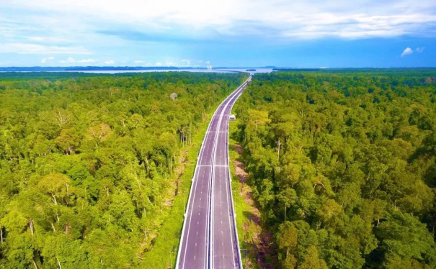

中建六局文莱淡布隆跨海大桥工程CC4标段斩获中国建设工程鲁班奖（境外工程）

站在新的历史起点上，中建六局党委将高举习近平新时代中国特色社会主义思想伟大旗帜，全面学习把握落实党的二十大精神，扎实开展学习贯彻习近平新时代中国特色社会主义思想主题教育，深入理解和把握中国式现代化的本质要求，坚持不懈做好新形势下国有企业党的建设各项工作，持续深化“心动力”党建特色品牌，全面加快建设世界一流企业，在全面建设社会主义现代化国家新征程上展现新担当新作为！